|  |  |  |  |
| --- | --- | --- | --- |
| |  |  |  | | --- | --- | --- | | ucy_logo.gif | UNIVERSITY OF CYPRUS  **DEPARTMENT OF COMPUTER SCIENCE** | cs_logo.png | |
| EPL 361 SOFTWARE ENGINEERING **Specifications Document** StopCancerCyprusMaria ChristodoulouChrista PhilippouAntonia NicolaouAntreas AntreouFotini NicolaidouAggeliki Neofytou <25.10.2013> |

Table of Contents

[1. Introduction 4](#_Toc370470792)

[1.1 Purpose 5](#_Toc370470793)

[1.2 Scope 5](#_Toc370470794)

[1.3 Definitions, Acronyms, and Abbreviations 5](#_Toc370470795)

[1.4 References 5](#_Toc370470796)

[2. Data store](#_Toc370470797) 6

[2.1 Datadefinition](#_Toc370470798) 6

[2.2 Size calculation](#_Toc370470799) 7

[3. Use Cases](#_Toc370470800) 9

[3.1 Actors](#_Toc370470801) 9

[3.1.1 Actors diagram](#_Toc370470802) 9

[3.1.2 Actor descriptions](#_Toc370470803) 9

[3.2 Use Case Descriptions 10](#_Toc370470804)

[3.2.1 Case 1 - Προσωπική ενημέρωση](#_Toc370470805) 10

[3.2.2 Case 2 - Γενική ενημέρωση.](#_Toc370470806) 11

[3.2.3 Case 3 –Υπενθυμίσεις (push notifications) 12](#_Toc370470807)

[3.2.4 Case 4 – Λίστα με Επερχόμενες Προτεινόμενες Εξετάσεις 13](#_Toc370470808)

[3.2.4 Case 5 – Ρυθμίσεις](#_Toc370470808) 14

[4. Domain Model Class Diagram 16](#_Toc370470809)

[5. Activities Plan 17](#_Toc370470810)

[5.1 Development Phases 17](#_Toc370470811)

[5.2 Activity Plan 17](#_Toc370470812)

[5.2.1 Milestones 17](#_Toc370470813)

[5.2.2 Deliverables 17](#_Toc370470814)

[5.2.3 Time plan](#_Toc370470815) 18

[6. Entity-Relationship Diagram (ER)](#_Toc370470816) 21

[6. Appendices](#_Toc370470816) 22

Revision Chart

| Version | Primary Author(s) | Description of Version | Date Completed |
| --- | --- | --- | --- |
| Draft | Everyone | Initial draft created for distribution and review comments | 16/10/2013 |
| Version 1 | Maria Christodoulou  Christa Philippou | Added intro and data definition | 17/10/2013 |
| Version 2 | Andreas Andreou  Antonia Nicolaou  Fotini Nicolaidou | Added data size calculation | 17/10/2013 |
| Version 3 | Christa Philippou  Antonia Nicolaou | Added activities plan | 22/10/2013 |
| Version 4 | Andreas Andreou  Christa Philippou  Fotini Nicolaidou | Added use cases descriptions and diagrams | 24/10/2013 |
| Version 5 | Maria Christodoulou  Antonia Nicolaou | Added domain class diagram and entity-relationship diagram | 24/10/2013 |
| Version 6 | Maria Christodoulou  Antonia Nicolaou | Modified activities plan | 25/10/2013 |
| Version 7 | Andreas Andreou  Maria Christodoulou | Final adjustments | 25/10/2013 |

# Introduction

## Purpose

Σκοπός της εφαρμογής είναι η ενημέρωση και προώθηση της πρόληψης και έγκαιρης διάγνωσης του καρκίνου στην Κύπρο. Η εφαρμογή απευθύνεται σε όλα τα άτομα, κάθε ηλικίας και φύλου, στην Κύπρο.

## Scope

Η εφαρμογή θα μπορεί να ενημερώνει το χρήστη σχετικά με διάφορα είδη καρκίνου, τρόπους πρόληψης και έγκαιρης διάγνωσης. Επίσης, με βάση προσωπικές πληροφορίες που θα εισάγει ο χρήστης, θα μπορεί να εμφανίζει και να ειδοποιεί σχετικά με προτεινόμενες ιατρικές εξετάσεις που χρειάζεται να πραγματοποιηθούν για την πρόληψη και έγκαιρη διάγνωση, και τη συχνότητα με την οποία πρέπει να γίνονται.

Η εφαρμογή δεν θα μπορεί, βάσει συγκεκριμένων συμπτωμάτων του χρήστη, να διαγιγνώσκει τα πιθανά είδη καρκίνου από τα οποία μπορεί να πάσχει ο χρήστης. Η εφαρμογή θα είναι αποκλειστικά για προσωπική χρήση και δεν θα δημοσιοποιεί οποιαδήποτε στοιχεία, ούτε θα απαιτεί αναγνώριση συγκεκριμένου χρήστη (authentication). Επίσης ο πελάτης δεν θα δύναται να παρέχει οποιαδήποτε ενημέρωση στην εφαρμογή.

Βασικός στόχος της εφαρμογής είναι να συνεισφέρει στην διαφώτιση του Κύπριου πολίτη σε θέματα σχετικά με την πρόληψη και πρόγνωση των διαφόρων ειδών καρκίνου, να προωθήσει τη διεξαγωγή των απαραιτήτων εξετάσεων και να περάσει το μήνυμα ότι η πρόληψη και έγκαιρη ενημέρωση είναι δικαίωμα όλων. Με την πρόληψη, η πιθανότητα εμφάνισης νέων περιστατικών καρκίνου μπορεί να μειωθεί μέχρι 40%, ενώ με την έγκαιρη διάγνωση η πιθανότητα θανάτου από καρκίνο μπορεί να μειωθεί μέχρι 30%.

## Definitions, Acronyms, and Abbreviations

Με τον όρο StopCancerCyprus (SCC) ή εφαρμογή εννοείται η υπό ανάπτυξη εφαρμογή που περιγράφεται στο παρόν έγγραφο.

Με τον όρο πελάτης εννοείται ο ΠΑΣΥΚΑΦ (Παγκύπριος Σύνδεσμος Καρκινοπαθών και Φίλων), για χάριν του οποίου αναπτύσσεται η εφαρμογή.

Με τον όρο χρήστης εννοείται οποιοσδήποτε ο οποίος θα χρησιμοποιεί την εν λόγω εφαρμογή.

## References

Ιστοσελίδα του ΠΑΣΥΚΑΦ:

* <http://www.pasykaf.org/>

Ιστοσελίδες σχετικά με την ανάπτυξη εφαρμογών για συσκευές Android:

* The New Boston:

<http://www.youtube.com/watch?v=SUOWNXGRc6g&list=PL33384E9848C4F55E>

* Android Developers:

http://developer.android.com/training/basics/firstapp/index.html

* Mobile Tutorials Plus:

[mobile.tutsplus.com](file:///C:\Users\Mary\Downloads\mobile.tutsplus.com)

* Vogella Tutorials:

[www.vogella.com/android.html](http://www.vogella.com/android.html)

Ιστοσελίδες σχετικά με τη χρήση του εργαλείου GitHub:

* <https://help.github.com/articles/set-up-git>
* <https://help.github.com/articles/create-a-repo>
* <https://help.github.com/articles/fork-a-repo>
* <https://help.github.com/articles/be-social>
* <http://rogerdudler.github.io/git-guide/>

# Data store

## Datadefinition

Tο SCC θα αποθηκεύει τα εξής δεδομένα στο σύστημα:

**Δεδομένα που εισάγονται και/ή μεταβάλλονται από το χρήστη:**

1. Ηλικία (ημέρα/μήνας/χρονολογία) - Time
2. Φύλο (άρρεν/θήλυ) - Boolean
3. Φυσική κατάσταση/Σωματικό βάρος (σε κιλά) – Short
4. Μη καπνιστής/Νυν καπνιστής/Πρώην καπνιστής – Byte
5. (0 – Μη καπνιστής, 1 – Νυν καπνιστής, 2 – Πρώην καπνιστής)
6. Οικογενειακό ιστορικό για οποιοδήποτε είδος καρκίνου (ναι/όχι) - Boolean
7. Ύψος (σε εκατοστά) - Short
8. Κατανάλωση αλκοόλ – Boolean
   * Εάν ο χρήστης πραγματοποιεί συστηματική κατανάλωση αλκοόλ, περισσότερο από 5 φορές την εβδομάδα, περισσότερο από 2 ποτήρια την ημέρα (ναι/όχι)
9. Σεξουαλική κατάσταση – Boolean
   * Εάν ο χρήστης είναι σεξουαλικά ενεργός/ή για περισσότερα από 2 χρόνια (ναι/όχι)
10. Ενεργοποίηση notification – Boolean
    * Επιλογή για λειτουργία υπενθύμισης με push notifications (ναι/όχι)
11. Ημερομηνία τελευταίας διεκπεραίωσης για κάθε μια από τις προτεινόμενες εξετάσεις – Time
12. Ώρα ενεργοποίησης υπενθύμισης – Time
13. Ύπαρξη appointment – Boolean
14. Ημερομηνία appointment – Time
15. Πραγμάτωση εξέτασης – Boolean
    * Εάν ο χρήστης έχει πραγματοποιήσει την εν λόγω εξέταση (ναι/όχι)

**Σταθερά δεδομένα που δεν μεταβάλλονται:**

1. Προτεινόμενη επόμενη ημερομηνία διεκπεραίωσης - Time
2. Εμφάνιση εξέτασης – Boolean
   * Στην προσωπική ενημέρωση, για κάθε μια από τις εξετάσεις που υπάρχουν στην εφαρμογή θα αποθηκεύεται μια Boolean τιμή που θα υποδηλώνει εάν για την εν λόγω εξέταση αναμένεται ημερομηνία διεκπεραίωσης μέχρι στιγμής, δηλαδή εάν η εν λόγω εξέταση έχει προταθεί στο χρήστη βάσει των δεδομένων που εισήγαγε στην εφαρμογή. Στην γενική ενημέρωση θα εμφανίζονται όλες οι εξετάσεις χωρίς να αναμένεται η είσοδος ημερομηνίας.
3. Ενημερωτικά κείμενα για τον ΠΑΣΥΚΑΦ, και το Disclaimer – String

**Εξωτερική βάση δεδομένων:**

1. Όλες οι πληροφορίες για τις εξετάσεις, τους τρόπους πρόληψης - Κείμενο
2. Όλες οι εικόνες που θα εμφανίζει η εφαρμογή – JPEG

## Size calculation

**Δεδομένα που εισάγονται και/ή μεταβάλλονται από το χρήστη:**

|  |  |  |
| --- | --- | --- |
| **Ονομασίες εισόδων** | **Τύπος** | ***Μέγεθος σε bits για κάθε τύπο*** |
| *Ηλικία* | Time | 353 bits |
| *Ώρα ενεργοποίησης υπενθύμισης* | Time | 353 bits |
| *Ημερομηνία τελευταίας διεκπεραίωσης για κάθε μια από τις προτεινόμενες εξετάσεις* | Time | 353 bits |
| *Ώρα ενεργοποίησης υπενθύμισης* | Time | 353 bits |
| *Ημερομηνία τελευταίας διεκπεραίωσης κάποιας εξέτασης* | Time | 353 bits |
| *Ημερομηνία appointment* | Time | 353 bits |
| *Φύλο* | Boolean | 1 bit |
| *Οικογενειακό ιστορικό για οποιοδήποτε είδος καρκίνου* | Boolean | 1 bit |
| *Συστηματική κατανάλωση αλκοόλ* | Boolean | 1 bit |
| *Σεξουαλική κατάσταση για περισσότερα από 2 χρόνια* | Boolean | 1 bit |
| *Επιλογή για υπενθύμιση με push notifications* | Boolean | 1 bit |
| *ύπαρξη appointment* | Boolean | 1 bit |
| *πραγμάτωση appointment* | Boolean | 1 bit |
| *ενεργοποίηση notification* | Boolean | 1 bit |
| *Φυσική κατάσταση/Σωματικό βάρος* | Short | 16 bits |
| *Ύψος* | Short | 16 bits |
| **TOTAL** |  | 2158 bits |

**Σταθερά δεδομένα που δεν μεταβάλλονται:**

|  |  |  |
| --- | --- | --- |
| **Ονομασίες εισόδων** | **Τύπος** | ***Μέγεθος σε bits για κάθε τύπο*** |
| *Προτεινόμενη επόμενη ημερομηνία διεκπεραίωσης* | *Time* | 353 |
| *Ενημερωτικά κείμενα για τον ΠΑΣΥΚΑΦ, και το Disclaimer* | *Λίστα από String* | Unknown |

# Use Cases

## Actors

Μοναδικός actor θα είναι ο χρήστης της εφαρμογής, όπως περιγράφεται στο 3.1.2

### Actors diagram

Καθώς υπάρχει μόνο ένας actor, αυτό το διάγραμμα παραλείπεται.

### Actor descriptions

|  |  |
| --- | --- |
| **Description** | Για το SCC ένας actor θα είναι ο οποιοσδήποτε κάτοχος ενός smart phone το οποίο υποστηρίζει λειτουργικό Android. Οι ενέργειες που θα μπορεί ο συγκεκριμένος actor να εκτελεί είναι, για προσωπική του ενημέρωση (π.χ. προτεινόμενες εξετάσεις για τις εισόδους που έχει δώσει), γενική ενημέρωση (μορφές καρκίνου, τρόποι πρόληψης κλπ) καθώς και πρόσβαση σε ρυθμίσεις της εφαρμογής (ενεργοποίηση/απενεργοποίηση των push notification, αλλαγή ώρας των push notification, αλλαγή προσωπικών δεδομένων). |
| **Aliases** | Χρήστης της εφαρμογής |
| **Inherits** | None. |
| **Actor Type** | Χρήστης της εφαρμογής (Person)  Primary actor |

## Use Case Descriptions

### Case 1 - Προσωπική ενημέρωση

**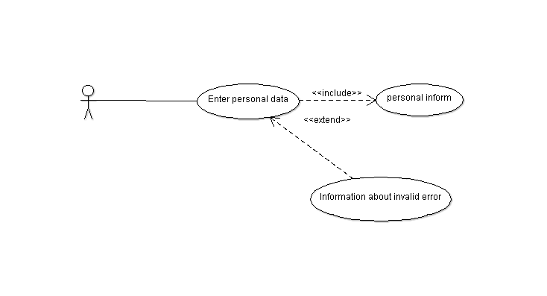**

**Primary actor:** Χρήστης της εφαρμογής.

**Goal in context:** Υπολογισμός και εμφάνιση των προτεινόμενων εξετάσεων βάση των προσωπικών στοιχείων που θα εισάγει ο χρήστης στην εφαρμογή.

**Preconditions:** Εισαγωγή όλων των προσωπικών στοιχείων αφού ανοίξει την εφαρμογή.

**Trigger:** Ο χρήστης επιθυμεί να ενημερωθεί για προτεινόμενες εξετάσεις και τρόπους πρόληψης με βάση τα προσωπικά του στοιχεία.

**Scenario:**

1. Χρήστης: Ανοίγει την εφαρμογή.
2. Χρήστης: Επιλέγει «Προσωπική Ενημέρωση».
3. Χρήστης: Εισάγει όλα προσωπικά στοιχειά (Ηλικία, Φύλο, Βάρος, Ύψος, Ιστορικό κλπ όπως περιγράφονται στο σημείο 2.1 (a) – (h) ) .
4. Χρήστης: Επιλεγεί «submit».

**Exceptions:**

* Κάποια από τις εισόδους δεν έχει συμπληρωθεί. Ο χρήστης παρατηρεί συμπληρώνει ανάλογα.
* Μία η περισσότερες από τις εισόδους είναι μη αποδεχτές (το ύψος ή το βάρος – τα υπόλοιπα είναι περιορισμένης επιλογής όπως έχει αναλυθεί στο παραδοτέο ‘Requirements Document’ στο σημείο 3.1 (1-8) ).

**Secondary actors:** None**.**

### Case 2 - Γενική ενημέρωση.

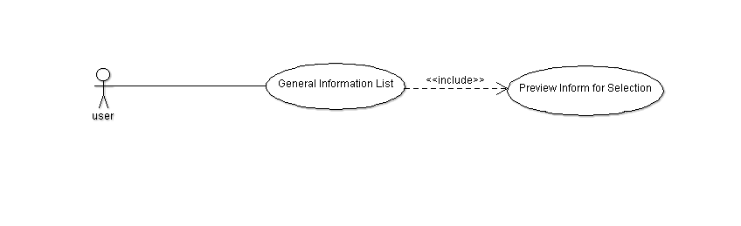

**Primary actor:** Χρήστης της εφαρμογής.

**Goal in context:** Γενική ενημέρωση του χρήστη για όλα τα είδη καρκίνου, εξετάσεων καιτρόπων πρόληψης.

**Preconditions:**

**Trigger:** Ο χρήστης επιθυμεί να ενημερωθεί γενικά για όλα τα είδη καρκίνου, εξετάσεων καιτρόπων πρόληψης.

**Scenario:**

1. Χρήστης: Ανοίγει την εφαρμογή.
2. Χρήστης: Επιλέγει «Γενική Ενημέρωση».

**Exceptions:** None.

**Secondary actors:** None.

### Case 3 –Υπενθυμίσεις (push notifications)

**Primary actor:** Χρήστης της εφαρμογής.

**Goal in context:** Υπενθύμιση χρήστη για συγκεκριμένη ιατρική εξέταση μέσω push notification.

**Preconditions:** Εισαγωγή προσωπικών στοιχείων.

**Trigger:** Ο χρήστης επιθυμεί να αλλάξει την ώρα που εκτελούνται οι υπενθυμίσεις.

**Scenario:**

1. Χρήστης: Ανοίγει την εφαρμογή.
2. Χρήστης: Επιλέγει «Προσωπική Ενημέρωση».
3. Χρήστης: Εισάγει προσωπικά στοιχειά (Ηλικία, Φύλο, Βάρος, Ύψος, Ιστορικό κλπ όπως περιγράφονται στο σημείο 2.1 (a) – (h) ) .
4. Χρήστης: Επιλογή «submit».
5. Χρήστης: Εισαγωγή ημερομηνίας για κάθε μία από τις προτεινόμενες εξετάσεις από τη λίστα εξετάσεων που θα εμφανιστεί.

**Exceptions:** Εάν δεν γίνει εισαγωγή ημερομηνίας για ενημέρωση η εφαρμογή ενεργοποιεί τα push notifications ένα μήνα πριν την προτεινόμενη ημερομηνία διεκπεραίωσης της εξέτασης (υπάρχει η προεπιλογή ‘does not exist’, όπως αναλύθηκε στο παραδοτέο ‘Requirements Document’ στο σημείο 3.2.3.2).

**Secondary actors:** None.

### Case 4 – Λίστα με Επερχόμενες Προτεινόμενες Εξετάσεις

**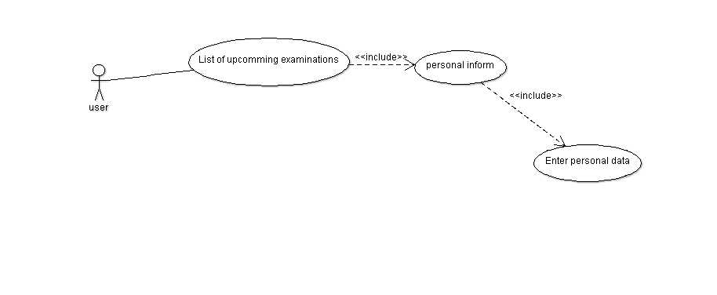**

**Primary actor:** Χρήστης της εφαρμογής.

**Goal in context:** Εμφάνιση σε μια οθόνη μαζεμένες όλες οι προσωπικές προτεινόμενες επερχόμενες εξετάσεις με χρονολογική σειρά πραγμάτωσης. Εμφανίζονται με τη σειρά όλες οι προτεινόμενες εξετάσεις για τις οποίες δημιουργείται push notification (βλέπε παραδοτέο ‘Requirements Document’ στο σημείο 3.2.4) και η ημερομηνία διεκπεραίωσης της κάθε μίας από αυτές (αυτή που έχει ορίσει ο χρήστης αν υπάρχει, διαφορετικά την προτεινόμενη).

**Preconditions:** Ο χρήστης έχει ήδη εκτελέσει ορθά τη λειτουργία «προσωπική ενημέρωση».

**Trigger:** Ο χρήστης επιθυμεί να ενημερωθεί για όλες τις προτεινόμενες εξετάσεις για τις οποίες έχει δημιουργηθεί push notification και την ημερομηνία διεκπεραίωσης της κάθε μίας από αυτές (αυτή που έχει ορίσει ο χρήστης αν υπάρχει, διαφορετικά την προτεινόμενη ημερομηνία, όπως εξηγήθηκε στο παραδοτέο ‘Requirements Document’ στο σημείο 3.2.4.2).

**Scenario:**

1. Χρήστης: Ανοίγει την εφαρμογή.
2. Χρήστης: Επιλέγει «Προσωπική Ενημέρωση εξετάσεων».
3. Χρήστης: Επιλογή «εμφάνιση λίστας προτεινόμενων».

**Exceptions:** Νone.

**Secondary actors:** None.

### Case 5 – Ρυθμίσεις

**Primary actor:** Χρήστης της εφαρμογής.

**Goal in context:** Διάφορες επιλογές σχετικά με την εφαρμογή, τις οποίες μπορεί να αλλάξει/καθορίσει ο χρήστης. Εμφάνιση σε μια οθόνη όλων των στοιχείων που έδωσε ο χρήστης ως είσοδο (φύλο, ημερομηνία γέννησης, σεξουαλική κατάσταση, ύψος, φυσική κατάσταση, κτλ. – όπως έχει αναλυθεί στο παραδοτέο ‘Requirements Document’ στο σημείο 3.1 1-8 και 3.2.5.2) για παροχή δυνατότητας στο χρήστη να τροποποιήσει οποιοδήποτε δεδομένο (για παράδειγμα σε περιπτώσεις λάθους εισαγωγής ή αλλαγής κάποιου από αυτά). Επίσης παρέχεται η δυνατότητα ‘Reset’/’Επανακαθορισμού’ των στοιχείων αυτών, όπως και για απενεργοποίηση των υπενθυμίσεων (push notifications). Παράλληλα ο χρήστης δύναται να καθορίσει την ώρα ενεργοποίησης των υπενθυμίσεων (όχι όμως την ημερομηνία – βλέπε παραδοτέο ‘Requirements Document’ σημείο 3.1.13).

**Preconditions:** Ο χρήστης έχει εκτελέσει τη λειτουργία «προσωπική ενημέρωση».

**Trigger:** Ο χρήστης επιθυμεί να προβεί σε κάποιες αλλαγές που αφορούν την λειτουργιά της εφαρμογής.

**Scenario:**

1. Χρήστης: Ανοίγει την εφαρμογή.
2. Χρήστης: Επιλέγει «Ρυθμίσεις».
3. Χρήστης: επιλέγει το στοιχείο το οποίο επιθυμεί να τροποποιήσει.

**Exceptions:**

* Κάποια από τις εισόδους δεν έχει συμπληρωθεί. Ο χρήστης παρατηρεί συμπληρώνει ανάλογα.
* Μία η περισσότερες από τις εισόδους είναι μη αποδεχτές (το ύψος ή το βάρος – τα υπόλοιπα είναι περιορισμένης επιλογής όπως έχει αναλυθεί στο παραδοτέο ‘Requirements Document’ στο σημείο 3.1 (1-8) ).

**Secondary actors:** None.

*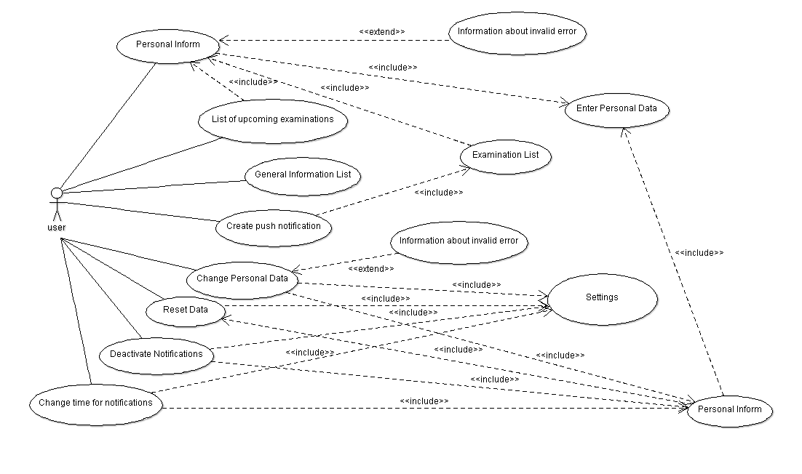***Use Case για όλες τις πιο πάνω δυνατές λειτουργίες του χρήστη:**

# *C:\Users\Mary\Dropbox\EPL361Shared\ClassDiagram.png*Domain Model Class Diagram

Σημειώσεις:

* Για τις κλάσεις που περιέχουν δεδομένα (SettingsScreen, UserData, Examination) υπάρχουν επίσης συναρτήσεις get + set για όλα τα πεδία των κλάσεων.
* Η κλάση DatabaseManager περιέχει όλες τις μεθόδους που διαχειρίζονται τη βάση δεδομένων, οι οποίες δεν είναι ακόμα γνωστές.

# Activities Plan

## Development Phases

Οι φάσεις που περιλαμβάνει το έργο είναι οι εξής:

1. Ανάλυση Απαιτήσεων: Σε αυτή τη φάση δίνεται η περιγραφή του έργου από την υπεύθυνη καθηγήτρια και γίνεται η πρώτη συνάντηση με τον πελάτη, κατά την οποία καταγράφονται οι ακριβείς απαιτήσεις του από την υπό κατασκευή εφαρμογή.
2. Ανάλυση Προδιαγραφών: Σε αυτή τη φάση γίνεται περαιτέρω διευκρίνιση των απαιτήσεων του πελάτη. Επίσης ετοιμάζονται οι περιπτώσεις χρήσης της εφαρμογής, οι οποίες θα χρησιμοποιηθούν ως βάση για την αξιολόγηση του συστήματος. Τέλος ετοιμάζεται το αρχικό διάγραμμα κλάσεων της εφαρμογής και γίνεται χρονοπρογραμματισμός της πρώτης φάσης κατασκευής της εφαρμογής (μέχρι το τελευταίο παραδοτέο, καθώς δεν είναι ακόμα γνωστός ο αριθμός ατόμων που θα συνεχίσουν την ανάπτυξη της εφαρμογής).
3. Πρώτη Έκδοση Πρωτότυπου: Κατά τη διάρκεια αυτής της φάσης κατασκευάζεται ένα πρώτο πρωτότυπο που θα παραδοθεί στον πελάτη, για διευκρινίσεις σχετικά με περαιτέρω αποσαφήνιση των απαιτήσεων.
4. Σχεδίαση: Εδώ γίνεται η αναλυτικότερη σχεδίαση του συστήματος, που περιλαμβάνει ακριβή σενάρια χρήσης, αναλυτικά διαγράμματα κλάσεων και την αρχιτεκτονική της εφαρμογής.
5. Δεύτερη Έκδοση Πρωτοτύπου: Σε αυτή τη φάση, και με βάση τα προηγούμενα σχόλια της καθηγήτριας και του πελάτη, δημιουργείται μια δεύτερη έκδοση του πρωτότυπου, που περιλαμβάνει επίσης και κάποια λειτουργικότητα. Πάνω σε αυτό το πρωτότυπο θα βασιστεί και η μετέπειτα υλοποίηση του συστήματος.

## Activity Plan

### Milestones

Για κάθε μια από τις φάσεις ανάπτυξης (5.1 1-5) υπάρχει και ένα ορόσημο.

### Deliverables

Για κάθε μια από τις φάσεις ανάπτυξης (5.1 1-5) υπάρχει και ένα παραδοτέο. Επίσης υπάρχει και το έγγραφο XMI, το οποίο θα παραδοθεί με το έγγραφο σχεδίασης, και το έγγραφο αυτοαξιολόγησης και αξιολόγησης ομάδας, το οποίο θα παραδοθεί μετά την ολοκλήρωση της δεύτερης έκδοσης του πρωτοτύπου.

### Time plan

|  |  |  |  |  |  |
| --- | --- | --- | --- | --- | --- |
| Task Name | Duration | Start | Finish | Predecessors | Resource Names |
| **1. Requirement Analysis** | **12 days** | **Mon 30/09/13** | **Fri 11/10/13** |  |  |
| 1.1 Meeting with Client | 1 day | Mon 30/09/13 | Mon 30/09/13 |  | Αγγελική Νεοφύτου,Αντρέας Αντρέου,Αντωνία Νικολάου,Μαρία Χριστοδούλου,Φωτεινή Νικολαΐδου,Χρίστα Φιλίππου |
| 1.2 Functional Requirements | 11 days | Tue 01/10/13 | Fri 11/10/13 | 2 | Μαρία Χριστοδούλου,Χρίστα Φιλίππου |
| 1.3 Non-Functional Requirements | 11 days | Tue 01/10/13 | Fri 11/10/13 | 2 | Αγγελική Νεοφύτου,Αντρέας Αντρέου,Αντωνία Νικολάου,Μαρία Χριστοδούλου,Φωτεινή Νικολαΐδου,Χρίστα Φιλίππου |
| *Requirements Document* | *0 days* | *Fri 11/10/13* | *Fri 11/10/13* | *1* |  |
| **2. Requirements Specification** | **14 days** | **Sat 12/10/13** | **Fri 25/10/13** | **1** |  |
| 2.1 Data Store | 5 days | Sat 12/10/13 | Wed 16/10/13 |  | Αντρέας Αντρέου,Αντωνία Νικολάου,Μαρία Χριστοδούλου,Φωτεινή Νικολαΐδου,Χρίστα Φιλίππου |
| 2.2 Use Cases | 9 days | Thu 17/10/13 | Fri 25/10/13 | 7 | Αντρέας Αντρέου,Χρίστα Φιλίππου,Αντωνία Νικολάου,Φωτεινή Νικολαΐδου |
| 2.3 Domain Model Class Diagram | 8 days | Thu 17/10/13 | Thu 24/10/13 | 7 | Μαρία Χριστοδούλου,Χρίστα Φιλίππου |
| 2.4 ER | 1 day | Fri 25/10/13 | Fri 25/10/13 | 7,9 | Αντωνία Νικολάου,Μαρία Χριστοδούλου |
| 2.5 Activity Plan | 9 days | Sat 12/10/13 | Sun 20/10/13 |  | Μαρία Χριστοδούλου,Χρίστα Φιλίππου,Αντωνία Νικολάου |
| *Requirements Specification Document* | *0 days* | *Fri 25/10/13* | *Fri 25/10/13* | *6* |  |
| **3. Prototyping** | **6 days** | **Sat 26/10/13** | **Thu 31/10/13** | **6** |  |
| 3.1. General Information Screen | 4 days | Sat 26/10/13 | Tue 29/10/13 |  | Χρίστα Φιλίππου,Μαρία Χριστοδούλου |
| 3.2. Personal Information Screen | 4 days | Sat 26/10/13 | Tue 29/10/13 |  | Αντρέας Αντρέου,Φωτεινή Νικολαΐδου |
| 3.3 Settings Screen | 4 days | Sat 26/10/13 | Tue 29/10/13 |  | Αντωνία Νικολάου |
| 3.4 Home Screen | 4 days | Sat 26/10/13 | Tue 29/10/13 |  | Αγγελική Νεοφύτου |
| 3.5 Integration | 1 day | Wed 30/10/13 | Wed 30/10/13 | 14,15,16,17 | Αγγελική Νεοφύτου,Χρίστα Φιλίππου,Αντρέας Αντρέου,Αντωνία Νικολάου |
| 3.6 Testing & Corrections | 1 day | Thu 31/10/13 | Thu 31/10/13 | 18 | Μαρία Χριστοδούλου,Φωτεινή Νικολαΐδου,Χρίστα Φιλίππου |
| Prototype Version 1 | 0 days | Thu 31/10/13 | Thu 31/10/13 | 13 |  |
| **4. System Design Document** | **12 days** | **Mon 04/11/13** | **Fri 15/11/13** | **13** |  |
| 4.1 Meeting with Client | 1 day | Mon 04/11/13 | Mon 04/11/13 |  | Αγγελική Νεοφύτου,Αντρέας Αντρέου,Αντωνία Νικολάου,Μαρία Χριστοδούλου,Φωτεινή Νικολαΐδου,Χρίστα Φιλίππου |
| 4.2 Architecture | 9 days | Tue 05/11/13 | Wed 13/11/13 | 22,7,10 | Αγγελική Νεοφύτου,Αντρέας Αντρέου,Αντωνία Νικολάου,Μαρία Χριστοδούλου |
| 4.3 Analytical Class Diagrams | 9 days | Tue 05/11/13 | Wed 13/11/13 | 9,22 | Μαρία Χριστοδούλου,Χρίστα Φιλίππου |
| 4.4 Sample Scenarios and Diagrams | 2 days | Tue 05/11/13 | Wed 06/11/13 | 8,22 | Αντρέας Αντρέου,Αγγελική Νεοφύτου,Φωτεινή Νικολαΐδου,Χρίστα Φιλίππου,Αντωνία Νικολάου |
| 4.4 XMI file | 2 days | Thu 14/11/13 | Fri 15/11/13 | 24 | Μαρία Χριστοδούλου,Αγγελική Νεοφύτου,Χρίστα Φιλίππου |
| *System Design Document* | *0 days* | *Fri 15/11/13* | *Fri 15/11/13* | *21* |  |
| **5. Prototyping (final Version)** | **10 days** | **Sat 16/11/13** | **Mon 25/11/13** | **21** |  |
| 5.1 General Information Screen | 6 days | Sat 16/11/13 | Thu 21/11/13 |  | Μαρία Χριστοδούλου,Χρίστα Φιλίππου |
| 5.2 Personal Information Screen | 6 days | Sat 16/11/13 | Thu 21/11/13 |  | Αντρέας Αντρέου,Φωτεινή Νικολαΐδου |
| 5.3 Settings Screen | 6 days | Sat 16/11/13 | Thu 21/11/13 |  | Αντωνία Νικολάου |
| 5.4 Home Screen | 6 days | Sat 16/11/13 | Thu 21/11/13 |  | Αγγελική Νεοφύτου |
| 5.5 Functionality | 6 days | Sat 16/11/13 | Thu 21/11/13 |  | Αγγελική Νεοφύτου,Αντρέας Αντρέου,Φωτεινή Νικολαΐδου |
| 5.6 Integration | 2 days | Fri 22/11/13 | Sat 23/11/13 | 29,30,31,32,33 | Αγγελική Νεοφύτου,Αντρέας Αντρέου,Αντωνία Νικολάου,Χρίστα Φιλίππου |
| 5.7 Testing & Corrections | 2 days | Sun 24/11/13 | Mon 25/11/13 | 34 | Αντωνία Νικολάου,Μαρία Χριστοδούλου,Χρίστα Φιλίππου |
| *Prototype Version 2* | *0 days* | *Mon 25/11/13* | *Mon 25/11/13* | *28* |  |
| 6. Self and peer assessment | 5 days | Tue 26/11/13 | Sat 30/11/13 | 28 | Αγγελική Νεοφύτου,Αντρέας Αντρέου,Αντωνία Νικολάου,Μαρία Χριστοδούλου,Φωτεινή Νικολαΐδου,Χρίστα Φιλίππου |

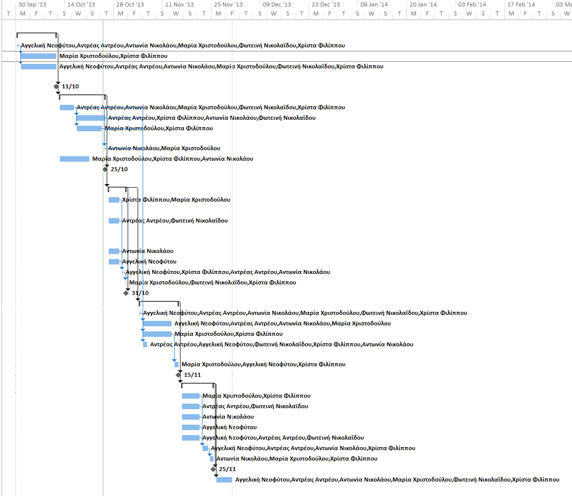Διάγραμμα Gantt:

# 6. Entity Relationship Diagram (ER)

# 7. Appendices

Σε αναθεώρηση του πρώτου παραδοτέου, τα δεδομένα που αφορούν πληροφορίες για είδη καρκίνου, τρόπους πρόληψης και εξετάσεις δεν θα είναι στατικά, αλλά θα αποθηκεύονται σε μια εξωτερική βάση δεδομένων. Με βάση το πιο πάνω, θα υπάρχει επίσης στην πλευρά του πελάτη μια διαδικτυακή (?) εφαρμογή μέσω της οποίας θα γίνεται η διαχείριση αυτής της βάσης δεδομένων. Αυτή η προσθήκη δεν έχει συζητηθεί ακόμα με τον πελάτη.